**TRƯỜNG ĐẠI HỌC KINH TẾ KĨ THUẬT CÔNG NGHIỆP**

**KHOA CÔNG NGHỆ THÔNG TIN**

**NHÓM K11-TIN**

-----🖎🕮✍-----



BÁO CÁO THỰC TẬP TỐT NGHIỆP

NGHÀNH CÔNG NGHỆ THÔNG TIN

##### bs00554_

**Hà Nội, 1/29/2021**

**Hà Nội,**

**TRƯỜNG ĐẠI HỌC KINH TẾ KĨ THUẬT CÔNG NGHIỆP**

**KHOA CÔNG NGHỆ THÔNG TIN**

**NHÓM K11-TIN**

-----🖎🕮✍-----

**XÂY DỰNG WEBSITE QUẢN LÝ GIẢNG VIÊN**

**THEO MÔ HÌNH MVC**

**ĐỒ ÁN TỐT NGHIỆP ĐẠI HỌC HỆ CHÍNH QUY**

**NHÓM 2**

Sinh viên thực hiện: Phạm Văn Dương

Hoàng Thọ

Phạm Hồng Thái

Lương Mạnh Duy

Ngô Đức Đại

Giảng viên hướng dẫn: Đào Thụy Ánh

Trần Hồng Việt

Hà Nội,1/29/2021

MỤC LỤC

[**CHƯƠNG 1. TÌM HIỂU BÀI TOÁN VỀ QUẢN LÝ GIẢNG VIÊN** 3](#_Toc62584839)

[**1.** **Giới thiệu về trường Đại Học Kinh Tế Kĩ Thuật Công Nghiệp** 3](#_Toc62584840)

[**1.1 Vấn đề đặt ra** 3](#_Toc62584841)

[**CHƯƠNG 2: PHÂN TÍCH THIẾT KẾ HỆ THỐNG** 4](#_Toc62584842)

[**1.**  **Mô hình nghiệp vụ** 4](#_Toc62584843)

[**1.1 Bảng xây dựng xác định các chức năng** 4](#_Toc62584844)

[**1.3 Biểu đổ chức năng:** 5](#_Toc62584845)

[**2. Sơ đồ luồng dữ liệu** 6](#_Toc62584846)

[**2.1 Sơ đồ luồng dữ liệu mức đỉnh** 6](#_Toc62584847)

[**2.2 Sơ đồ luồng dữ liệu mức dưới đỉnh** 6](#_Toc62584848)

[**2.3 Mô hình quan hệ** 6](#_Toc62584849)

[**CHƯƠNG 3. CƠ SỞ LÝ THUYẾT** 11](#_Toc62584850)

[**3.1. Phân tích thiết kế hệ thống hướng cấu trúc** 11](#_Toc62584851)

**3.2.** [**Hệ quản trị cơ sở dữ liệu SQL SERVER 2014 13**](#_Toc62584852)

[**CHƯƠNG 4. CÀI ĐẶT CHƯƠNG TRÌNH VÀ THỬ NGHIỆM** 14](#_Toc62584853)

[KẾT LUẬN 14](#_Toc62584854)

[TÀI LIỆU THAM KHẢO 14](#_Toc62584855)

**MỞ ĐẦU**

**LỜI CẢM ƠN**

Đầu tiên, em xin gửi lời cảm ơn chân thành đến toàn thể các thầy (cô) giáo của trường Đại Học Kinh Tế Kĩ Thuật Công Nghiệp, đặc biệt là thầy Đào Thụy Ánh và thầy Trần Hồng Việt đã hướng dẫn, chỉ bảo nhóm em cũng như các bạn sinh viên trong suốt quá trình học tập.

Sự chỉ bảo dẫn dắt của thầy đã giúp nhóm em có những định hướng tốt việc triển khai và thực hiện các yêu cầu trong quá trình làm đồ án tốt nghiệp.

Xin cảm ơn tới tất cả bạn bè, người thân đã tạo điều kiện, động viên cổ vũ tinh thần trong suốt quá trình học tập và làm đồ án.

Nhóm em nhận thấy khả năng và kinh nghiệm bản thân còn hạn chế, do đó không tránh khỏi những thiếu sót.

Nhóm rất mong nhận được những ý kiến đóng góp của các thầy cô và các bạn để nhóm có thể hoàn thành công việc tốt hơn.

Cuối cùng, Nhóm xin chúc các thầy (cô), anh (chị) và toàn thể các bạn sinh viên nhiều sức khỏe và thành công trong cuộc sống.

Hà Nội

# **Giới thiệu mô hình**

# **MVC** là từ viết tắt bởi 3 từ **Model – View – Controller**. Đây là mô hình thiết kế sử dụng trong kỹ thuật phần mềm. Mô hình source code thành 3 phần, tương ứng mỗi từ. Mỗi từ tương ứng với một hoạt động tách biệt trong một mô hình.

# Để hiểu rõ hơn, sau đây chúng ta sẽ cùng đi phân tích từng thành phần:

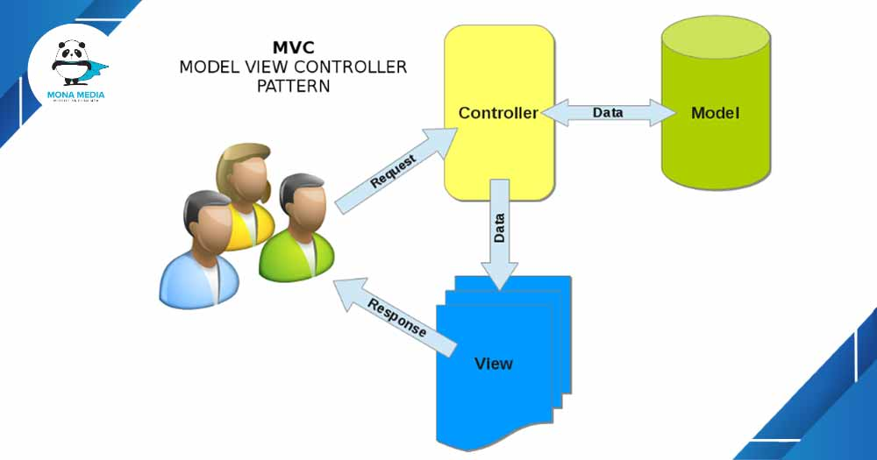

Hình 1: Mô hình MVC và các thành phần bên trong của MVC.

**Model (M):**

Là bộ phận có chức năng lưu trữ toàn bộ dữ liệu của ứng dụng. Bộ phận này là một cầu nối giữa 2 thành phần bên dưới là View và Controller. Model thể hiện dưới hình thức là một cơ sở dữ liệu hoặc có khi chỉ đơn giản là một [file XML](https://monamedia.co/file-xml-la-gi/) bình thường. Model thể hiện rõ các thao tác với cơ sở dữ liệu như cho phép xem, truy xuất, xử lý dữ liệu,…

**View (V):**

Đây là phần giao diện (theme) dành cho người sử dụng. Nơi mà người dùng có thể lấy được thông tin dữ liệu của MVC thông qua các thao tác truy vấn như tìm kiếm hoặc sử dụng thông qua các website.

Thông thường, các ứng dụng web sử dụng MVC View như một phần của  hệ thống, nơi các thành phần [HTML](https://monamedia.co/html-va-css-la-gi/) được tạo ra. Bên cạnh đó, View cũng có chức năng ghi nhận hoạt động của  người dùng để tương tác với Controller. Tuy nhiên, View không có mối quan hệ trực tiếp với Controller, cũng không được lấy dữ liệu từ Controller mà chỉ hiển thị yêu cầu chuyển cho Controller mà thôi.

**Controller (C):**

Bộ phận có nhiệm vụ xử lý các yêu cầu người dùng đưa đến thông qua view. Từ đó, C đưa ra dữ liệu phù hợp với người dùng. Bên cạnh đó, Controller còn có chức năng kết nối với model.

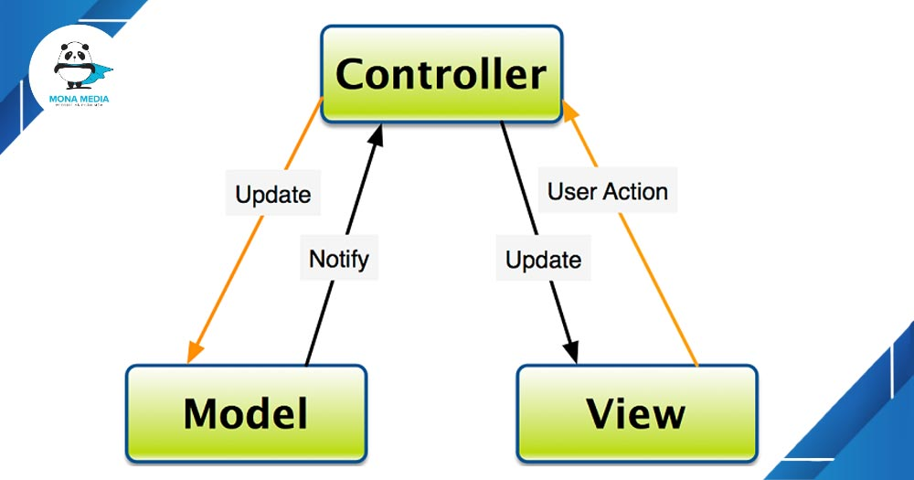

Hình 2: Luồng tương tác giữa các thành phần trong MVC.

**Luồng đi trong mô hình MVC như thế nào?**

Bạn có thể hình dung, khi  một yêu cầu từ máy client gửi tới server, Controller sẽ thực hiện nhiệm vụ của mình đó là tiếp nhận và xử lý yêu cầu. Trong trường hợp cần thiết, nó có thể liên hệ Model – bộ phận làm việc với database để hỗ trợ.

Khi xử lý xong yêu cầu, kết quả sẽ được trả về View. Tại View sẽ tạo mã HTML thành giao diện và trả về hiển thị trên trình duyệt.

**Ưu & nhược điểm của MVC?**

**Ưu điểm của mô hình MVC**

Nhẹ, tiết kiệm băng thông: MVC không sử dụng viewstate nên khá tiết kiệm diện tích băng thông. Khi sử dụng, người dùng có thể sử dụng ứng dụng trên web cần tương tác gửi và nhận dữ liệu một cách liên tục. Do đó, việc giảm băng thông giúp cho website hoạt động tốt và ổn định hơn.

***Ưu – nhược điểm của mô hình MVC.***

* Kiểm tra dễ dàng: Với **MVC**, bạn có thể dễ dàng kiểm tra, rà soát lỗi phần mềm trước khi tới tay người tiêu dùng, đảm bảo chất lượng và độ uy tín cao hơn.
* Chức năng control: Trên các nền website thì ngôn ngữ lập trình như CSS, HTML, [Javascript](https://monamedia.co/javascript-la-gi-gioi-thieu-ve-ngon-ngu-js-cho-nguoi-moi-hoc/) có một vai trò vô cùng quan trọng. Việc sử dụng mô hình MVC sẽ giúp bạn có một bộ control ưu việt trên nền tảng các ngôn ngữ hiện đại với nhiều hình thức khác nhau.
* View và size: View sẽ là nơi lưu trữ các dữ liệu. Càng nhiều yêu cầu được thực hiện thì kích thước càng tệp càng lớn. Khi  đó, đường truyền mạng cũng giảm tốc độ load. Việc sử dụng mô hình MVC sẽ giúp bạn tiết kiệm được diện tích băng thông một cách tối ưu.
* Chức năng Soc (Separation of Concern): Chức năng này cho phép bạn phân tách rõ ràng các phần như Model, giao diện, data, nghiệp vụ.
* Tính kết hợp: Việc tích hợp ở **mô hình MVC** cho phép bạn thoải mái viết code trên nền tảng website. Khi đó, server của bạn sẽ được giảm tải khá nhiều.
* Đơn giản: Đây là một mô hình với kết cấu tương đối đơn giản. Dù bạn không có quá nhiều chuyên môn cũng có thể sử dụng được.

**Nhược điểm của mô hình MVC**

* MVC thường được sử dụng vào những  dự án lớn. Do đó, với các dự án nhỏ, mô hình MVC có thể gây cồng kềnh, tốn thời gian trong quá trình phát triển cũng như thời gian trung chuyển dữ liệu.

## **Ứng dụng mô hình MVC vào lập trình**

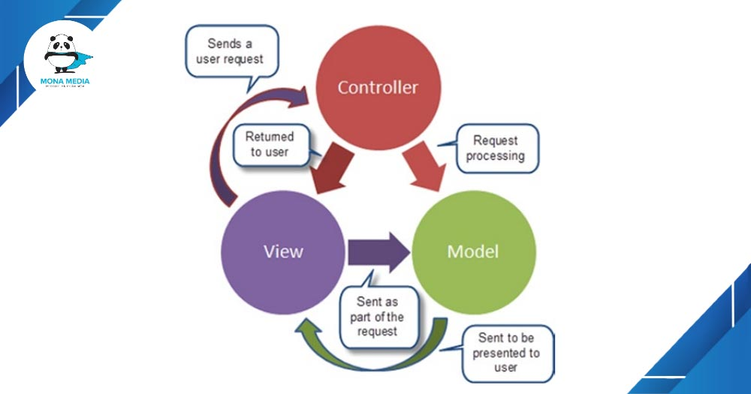

Hình 3: Ứng dụng mô hình MVC

Mô hình MVC được ứng dụng trong nhiều [ngôn ngữ lập trình](https://monamedia.co/top-10-ngon-ngu-lap-trinh-phan-mem-tot-nhat-hien-nay/) khác nhau, nhưng phổ biến nhất là ứng dụng ASP.NET MVC hay PHP MVC.

MVC đang là mô hình được ứng dụng rất nhiều trong lập trình.

Hệ thống MVC phát triển tốt sẽ cho phép phát triển front – end, back – end cùng trên hệ thống mà không có sự can thiệp, chia sẻ, chỉnh sửa các tập tin trong khi một hoặc hai bên vẫn đang làm việc.

Việc sử dụng mô hình tương đối đơn giản. Chỉ cần hiểu rõ quy trình vận hành, nắm được các chức năng của từng bộ phận thì việc triển khai **mô hình MVC** tương đối dễ dàng.

# **CHƯƠNG 1. TÌM HIỂU BÀI TOÁN VỀ QUẢN LÝ GIẢNG VIÊN**

## **Giới thiệu về trường Đại Học Kinh Tế Kĩ Thuật Công Nghiệp**

**Trường Đại học Kinh tế – Kỹ thuật Công nghiệp** được thành lập theo Quyết định số **1206/QĐ-TT ngày 11 tháng 9 năm 2007** của Thủ tướng Chính phủ, trên cơ sở nâng cấp Trường Cao đẳng Kinh tế Kỹ thuật Công nghiệp I, tiền thân là Trường Trung cấp Kỹ thuật III, được thành lập năm 1956. Trải qua hơn nửa thế kỷ, tập thể lãnh đạo, cán bộ, giáo viên, công nhân, viên chức và học sinh sinh viên của Nhà trường đã bền bỉ phấn đấu, tập trung trí tuệ và sáng tạo, vượt qua mọi khó khăn thử thách để đưa Nhà trường liên tục phát triển bền vững với những thành tích vẻ vang trong sự nghiệp đào tạo, phát triển nguồn nhân lực cho đất nước.

Để có được những thành quả to lớn của ngày hôm nay, chúng ta không quên nhớ về cội nguồn. Đó là truyền thống **60 năm xây dựng và phát triển**.

### **1.1 Vấn đề đặt ra**

Việc theo dõi, quản lý thông tin của giảng viên khi làm việc và công tác tại nhiều trường nói chung cũng như ĐH KTKTCN nói riêng hàng năm cụ thể là lập báo cáo tổng hợp, chi tiết đối với từng giảng viên là rất cần thiết. Nếu làm theo phương pháp thủ công sẽ tốn nhiều thời gian, công sức, tiến độ xử lý chậm mà độ chính xác lại không cao.

Hiện tại, phòng tổ chức hành chính của trường vẫn thực hiện công việc này bằng phương pháp thủ công chủ yếu trên sổ sách giấy tờ (có sử dụng excel hỗ trợ).

Vì vậy, nhóm chúng em đã xây dựng len Website quản lý giảng viêng, để có thể quản lý một cách dễ dàng

# **CHƯƠNG 2: PHÂN TÍCH THIẾT KẾ HỆ THỐNG**

## **1. Mô hình nghiệp vụ**

### **1.1 Bảng xây dựng xác định các chức năng**

Gồm 5 mục chức năng chính đó là:

+ Danh sách lớp

+ Danh sách đồ án

+ Khoa học công nghệ

+ Danh mục khác

+ Tìm kiếm

* 1. . Phương thức hoạt động của các chức năng

1.2.1. Danh sách lớp

Chức năng này có nhiệm vụ quản lý lớp học, quản lý về loại lớp và học kỳ…… Ở đây giúp giảng viên xem được thông tin của lớp học

1.2.2. Danh sách đồ án

Chức năng này thì quản lý cá đồ án tốt nghiệp của sinh viên và rộng hơn là chứa các luận văn thạc sĩ……

1.2.3. Khoa học công nghệ

Những giáo trình/sách hoặc đề tài nghiên cứu cho sinh viên thì ở chức năng này giữ

1.2.4. Danh mục khác

Danh mục khác chứa các sinh viên và tài liệu tham khảo

1.2.5. Tìm kiếm

Chức năng này giúp giảng viên tìm kiếm sinh viên mà cần thông tin của sinh viên đấy

### **1.3 Biểu đổ chức năng:**

Website Quản Lý Giảng Viên

Danh sách lớp

Tìm kiếm

Danh mục khác

Danh sách đồ án

Khoa học công nghệ

Tên

Mã môn học

Loại GD

Loại lớp

Tài liệu

Học kỳ

Luận văn tiến sĩ

Luận văn thạc sĩ

Mã lớp

Danh sách sinh viên

Đồ án môn học

CT

Đề tài nghiên cứu

Sách/Giáo trình

Danh sách đề tài

Trạng thái

## **2. Sơ đồ luồng dữ liệu**

### **2.1 Sơ đồ mức ngữ cảnh**

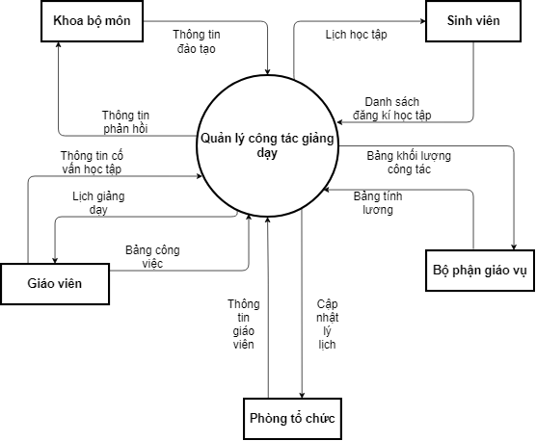

Chú thích:

: Đây là biểu diễn chức năng hoặc (tiến trình)

### 

: Đây là tác nhân bên ngoài

: Luồng dữ liệu

### **2.2 Sơ đồ luồng dữ liệu mức đỉnh**

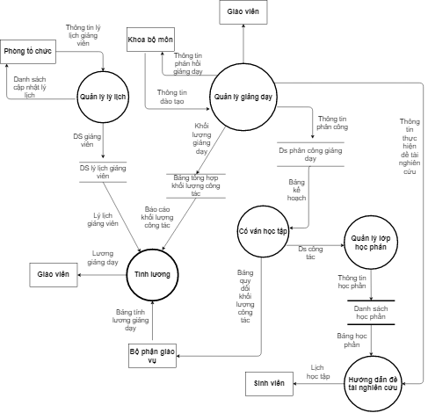

**2.3. Sơ đồ luồng dữ liệu mức dưới đỉnh:**

* *Chức năng quản lý giảng dạy:*

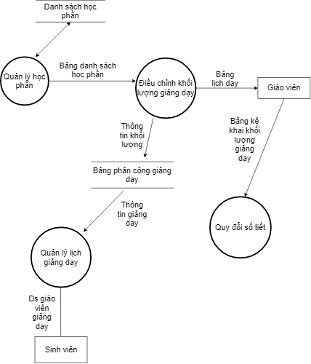

* *Chức năng quản lý lớp:*

*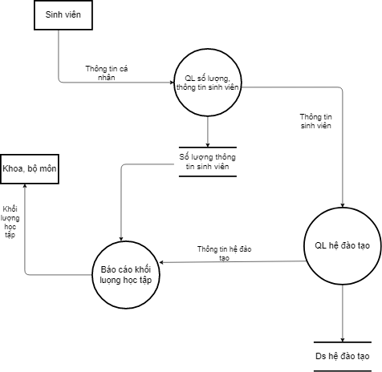*

* *Chức năng cố vấn học tập:*

*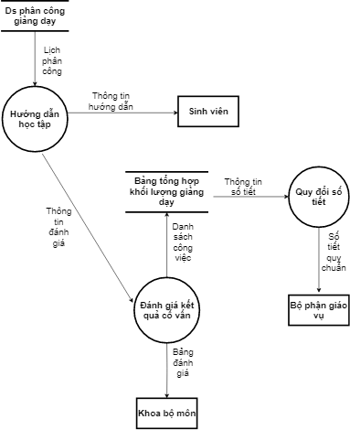*

### 

4. Mô hình quan hệ

Biểu diễn thực thể

**GIẢNG VIÊN**

➔GIẢNG VIÊN(Mã giảng viên, Tên giảng viên, Địa chỉ, Số điện thoại, Email trường, Email cá nhân, Ngày sinh, Giới tính, Loại hợp đồng,)

**SINH VIÊN**

➔SINHVIEN(Mã sinh viên, Tên, Lớp, Ngảy sinh, Địa chỉ, Số điện thoại, Giới tính, Quốc tịch)

**LỚP**

➔LOP(Mã lớp, Mã học phần, Tên học phần, Loại hình, Hệ DT, Danh sách sinh viên, Lớp, Lịch học, Đơn vị, Giảng viên, chức năng, Kỳ)

**ĐỒ ÁN MÔN HỌC**

➔DOANMONHOC(Mã đồ án, Loại đồ án, Học phần, Trạng thái, Hệ)

**ĐỒ ÁN**

➔DOAN(ID Đồ án, Tên đồ án)

**ĐỒ ÁN TỐT NGHIỆP**

➔DOANTOTNGHIEP(Mã đồ án tốt nghiệp, Hệ, Loại đồ án, Học phần, Trạng thái)

**USER**

➔USER (Tên đăng nhập, Mật khẩu)

➔KHOAHOCCONGNGHE(idKhoahocongnghe, Khoa học công nghệ)

**KHOA HỌC CÔNG NGHỆ**

➔KEKHAI(id Kê khai, Loại)

**KÊ KHAI**

➔DETAINGHIENCUU(Đề tài nghiên cứu, Tên, Đường dẫn)

**ĐỀ TÀI NGHIÊN CỨU**

2.4.1. Mô hình quan hệ về quản lý giảng viên

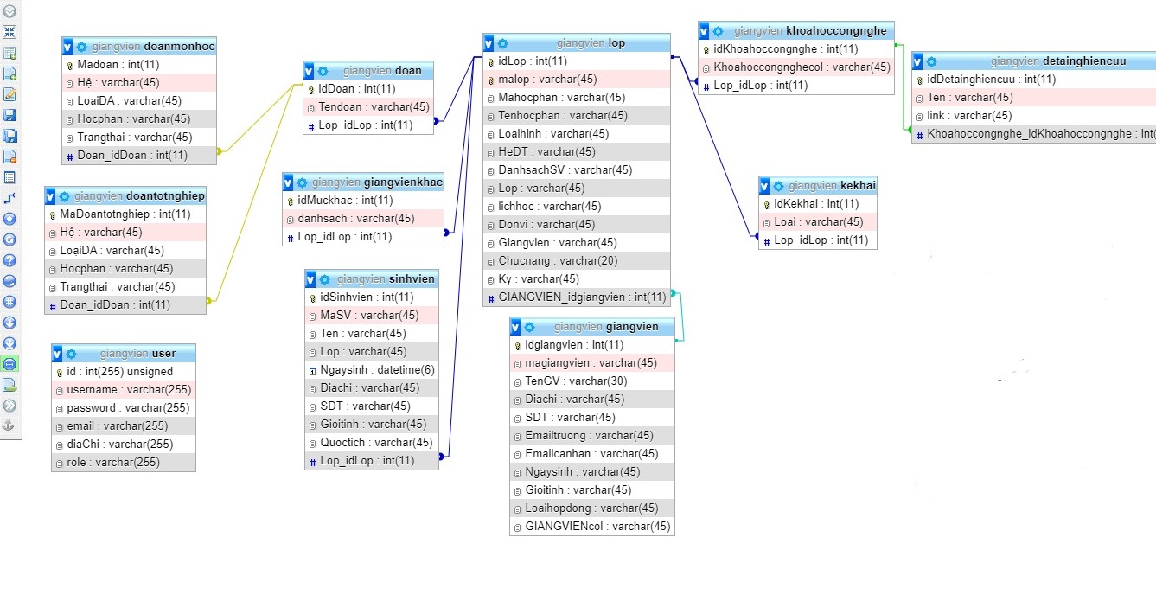

Hình 4: Mô hình quan hệ quản lý giảng viên

2.4.2. Các bảng dữ liệu vật lý

2.4.2.a. Bảng GIANGVIEN để lưu trữ thông tin chung của giảng viên

|  |  |  |  |  |
| --- | --- | --- | --- | --- |
| STT | Tên Cột | Kiểu Dữ Liệu | Độ Lớn | Ghi Chú |
| 1 | idgiangvien | int | 11 | ID Giảng viên |
| 2 | magiangvien | Varchar | 45 | Mã Giảng viên |
| 3 | TenGV | Varchar | 30 | Tên Giảng viên |
| 4 | Diachi | Varchar | 45 | Địa chỉ |
| 5 | SDT | Varchar | 45 | Số điện thoại |
| 6 | Emailtruong | Varchar | 45 | Email trường |
| 7 | Emailcanhan | Varchar | 45 | Email cá nhân |
| 8 | Ngaysinh | Varchar | 45 | Ngày sinh |
| 9 | Gioitinh | Varchar | 45 | Giới tính |
| 10 | Loaihopdong | Varchar | 45 | Loại hợp đồng |
| 11 | GIANGVIENCOL | Varchar | 45 |  |

2.4.2.b. Bảng SINHVIEN để lưu trữ thông tin sinh viên

|  |  |  |  |  |
| --- | --- | --- | --- | --- |
| STT | Tên Cột | Kiểu Dữ Liệu | Độ Dài | Ghi Chú |
| 1 | idSinhViên | int | 11 | Sinh viên |
| 2 | MaSV | Varchar | 45 | Mã sinh viên |
| 3 | Ten | Varchar | 45 | Tên |
| 4 | Lop | Varchar | 45 | Lớp |
| 5 | Ngaysinh | Varchar | 45 | Ngày sinh |
| 6 | Diachi | Varchar | 45 | Địa chỉ |
| 7 | SDT | Varchar | 45 | Số điện thoại |
| 8 | Gioitinh | Varchar | 45 | Giới tính |
| 9 | Quoctich | Varchar | 45 | Quốc tịch |
| 10 | Lop\_idLop | Varchar | 11 |  |
|  |  |  |  |  |

2.4.2.c. Bảng DOANMONHOC để lưu trữ thông tin về môn đồ án

|  |  |  |  |  |
| --- | --- | --- | --- | --- |
| STT | Tên Cột | Kiểu Dữ Liệu | Độ Dài | Ghi Chú |
| 1 | Madoan | int | 11 | Mã đồ án |
| 2 | LoaiDA | Varchar | 45 | Loại đồ án |
| 3 | Hocphan | Varchar | 45 | Học phần |
| 4 | Trangthai | Varchar | 45 | Trạng thái |
| 5 | He | Varchar | 45 | Hệ |
| 6 | Doan\_iddoan | int | 11 |  |

2.4.2.d. Bảng DOAN để lưu trữ đồ án

|  |  |  |  |  |
| --- | --- | --- | --- | --- |
| STT | Tên Cột | Kiểu Dữ Liệu | Độ Dài | Ghi Chú |
| 1 | idDoan | int | 11 | Id Đồ án |
| 2 | Tendoan | Varchar | 45 | Tên đồ án |
| 3 | Lop\_idLop | int | 11 |  |

2.3.2.e. Bảng LOP lưu trữ thông tin lớp học

|  |  |  |  |  |
| --- | --- | --- | --- | --- |
| STT | Tên Cột | Kiểu Dữ Liệu | Độ Dài | Ghi Chú |
| 1 | Id\_Lop | int | 11 | Id\_Lớp |
| 2 | malop | Varchar | 45 | Mã lớp |
| 3 | Mahocphan | Varchar | 45 | Mã học phần |
| 4 | Tenhocphan | Varchar | 45 | Tên học phần |
| 5 | Loaihinh | Varchar | 45 | Loại hình |
| 6 | HeDT | Varchar | 45 | Hệ DT |
| 7 | DanhsachSV | Varchar | 45 | Danh sách sinh viên |
| 8 | Lop | Varchar | 45 | Lớp |
| 9 | Lichhoc | Varchar | 45 | Lịch học |
| 10 | Donvi | Varchar | 45 | Đơn vị |
| 11 | Giangvien | Varchar | 45 | Giảng viên |
| 12 | Chucnang | Varchar | 20 | Chức năng |
| 13 | Ky | Varchar | 45 | Kỳ |
| 14 | GIANGVIEN\_idgiangvien | Int | 11 |  |

2.4.2.f. Bảng DOANTOTNGHIEP để lưu trữ đồ án tốt nghiệp

|  |  |  |  |  |
| --- | --- | --- | --- | --- |
| STT | Tên Cột | Kiểu Dữ Liệu | Độ Dài | Ghi Chú |
| 1 | MaDoantotnghiep | int | 11 | Mã đồ án tốt nghiệp |
| 2 | He | Varchar | 45 | Hệ |
| 3 | LoạiDA | Varchar | 45 | Loại đồ án |
| 4 | Hocphan | Varchar | 45 | Học phần |
| 5 | Trangthai | Varchar | 45 | Trạng thái |
| 6 | Doan\_IdDoan | int | 11 |  |

2.4.2.g. Bảng user lưu trữ thông tin đăng nhập

|  |  |  |  |  |
| --- | --- | --- | --- | --- |
| STT | Tên Cột | Kiểu Dữ Liệu | Độ Dài | Ghi Chú |
| 1 | id | int | 255 |  |
| 2 | username | Varchar | 255 | Tên đăng nhập |
| 3 | password | Varchar | 255 | Mật khẩu |
| 4 | emaill | Varchar | 255 |  |
| 5 | diachi | Varchar | 255 | Địa chỉ |
| 6 | role | Varchar | 255 |  |

2.4.2.h. Bảng KHOAHOCCONGNGHE

|  |  |  |  |  |
| --- | --- | --- | --- | --- |
| STT | Tên Cột | Kiểu Dữ Liệu | Độ Dài | Ghi Chú |
| 1 | idKhoahoccongnghe | int | 11 |  |
| 2 | Khoahoccongnghecol | Varchar | 45 |  |
| 3 | Lop\_idLop | int | 11 |  |

2.3.2.k. Bảng KEKHAI

|  |  |  |  |  |
| --- | --- | --- | --- | --- |
| STT | Tên Cột | Kiểu Dữ Liệu | Độ Dài | Ghi Chú |
| 1 | idKekhai | int | 11 | Id Khê khai |
| 2 | Loai | Varchar | 45 | Loại |
| 3 | Lop\_idLop | int | 11 |  |

2.4.2.l. Bảng DETAINGHIENCUU

|  |  |  |  |  |
| --- | --- | --- | --- | --- |
| STT | Tên Cột | Kiểu Dữ Liệu | Độ Dài | Ghi Chú |
| 1 | idDetainghiencuu | int | 11 | Đề tài nghiên cứu |
| 2 | Ten | Varchar | 45 | Tên |
| 3 | Link | Varchar | 45 | Đường dẫn |
| 4 | Khoahoccongnghe\_idKhoahoccongnghe | int | 11 |  |

CHƯƠNG 3: CƠ SƠ LÝ THUYẾT

## **3.1. Phân tích thiết kế hệ thống hướng cấu trúc**

Hệ thống thông tin (HTTT) đƣợc xây dựng là sản phẩm của một loạt các hoạt động được gọi là phát triển hệ thống. Quá trình phát triển một HTTT kể từ lúc nó sinh ra đến khi nó tàn lụi được gọi là vòng đời phát triển hệ thống. Vòng đời phát triển các hệ thống là một phương pháp luận cho việc phát triển các HTTT.

Một trong nhiều mô hình vòng đời đã sắp xếp các bước phát triển hệ thống theo một hình bậc thang, với các mũi tên nối mỗi bước trước với bước sau nó. Cách biểu diễn này được xem như tương ứng với mô hình thác nước (Waterfall Model). Quá trình phát triển một hệ thống với các pha: khởi tạo và lập kế hoạch, phân tích, thiết kế,triển khai, vận hành và bảo trì

1. Khởi tạo và lập kế hoạch

Việc hình dự án như một yêu cầu bắt buộc để có thể tiến hành những bước tiếp theo của quá trình phát triển.

* + - * Khả thi kỹ thuật: xem xét khả năng kỹ thuật hiện có đủ đảm bảo thực hiện giải pháp công nghệ thông tin được áp dụng để phát triển hệ thống hay không.
      * Khả thi tài chính:

+ Khả năng tài chính của tổ chức cho phép thực hiện dự án bao gồm nguồn vốn, số vốn có thể huy động trong thời hạn cho phép.

+ Lợi ích mà thệ thống được xây dựng mang lại, ít nhất là đủ bù đắp chi phí phải bỏ ra xây dựng nó.

+ Những chi phí thường xuyên cho hệ thống (chi phí vận hành) là chấp nhận đƣợc đối với tổ chức.

1. Phân tích hệ thống

Phân tích hệ thống nhằm xác định nhu cầu thông tin của tổ chức. Nó sẽ cung cấp những dữ liệu cơ sở cho việc thiết kế HTTT sau này.

Phân tích bao gồm một vài pha nhỏ:

* + - * Trước hết, xác định yêu cầu: các nhà phân tích làm việc cùng với người sử dụng để xác định cái gì người dùng chờ đợi từ hệ thống dự kiến.
      * Tiếp theo là nghiên cứu yêu cầu và cấu trúc phù hợp với mối quan hệ bên trong, bên ngoài và những giới hạn đặt lên các dịch vụ cần thực hiện.
      * Thứ ba là tìm giải pháp cho các thiết kế ban đầu để đạt đƣợc yêu cầu đặt ra, so sánh để lựa chọn giải pháp tổng thể tốt nhất đáp ứng đƣợc các yêu cầu với chi phí, nguồn lực, thời gian và kỹ thuật cho phép để tổ chức thông qua.

1. Thiết kế hệ thống

Thiết kế là tìm các giải pháp công nghệ thông tin để đáp ứng được các yêu cầu đặt ra ở trên trong điều kiện môi trường hoạt động đã xác định.

Pha thiết kế này gồm:

* + - * Thiết kế logic: tập chung vào các khía cạnh hoàn thiện nghiệp vụ của hệ thống thực
      * Thiết kế vật lý: là quá trình chuyển mô hình logic trừu tượng thành bản thiết kế vật lý, hay các đặc tả kỹ thuật. Những phần khác nhau của hệ thống được gắn vào những thao tác và thiết bị vật lý cần thiết để tiện lợi cho thu thập dữ liệu, xử lý và đƣa ra thông tin cần thiết cho tổ chức.

Trong pha thiết kế vật lý cần phải quyết định lựa chọn ngôn ngữ lập trình, hệ cơ sở dữ liệu, cấu trúc tệp tổ chức dữ liệu, phần cứng, hệ điều hành và môi trường mạng cần được xây dựng.

1. Triển khai hệ thống

Trong pha này, đặc tả hệ thống được chuyển thành hệ thống vận hành được, sau đó được thẩm định và đưa vào sử dụng. Bước triển khai bao gồm việc: lập ra các chương trình, tiến hành kiểm thử, lắp đặt thiết bị, cài đặt chương trình và chuyển đổi hệ thống.

* + - * Tạo sinh chương trình và kiểm thử: Là việc lựa chọn phần mềm hạ tầng (hệ điều hành, hệ quản trị cơ sở dữ liệu, ngôn ngữ lập trình, phần mềm mạng). Quá trình kiểm nghiệm bao gồm kiểm thử các môđun chức năng, chương trình con, sự hoạch động của cả hệ thống và kiểm nghiệm cuối cùng.

1. Vận hành và bảo trì

Khi hệ thống được lắp đặt và chuyển đổi toàn bộ, giai đoạn vẫn hành bắt đầu. trong thời gian này, người sử dụng và các chuyên viên kỹ thuật vận hành cần đánh giá xem hệ thống có đáp ứng được các mục tiêu đặt ra ban đầu hay không, đề xuất sửa đổi, cải tiến, bổ sung.

# 

# 3.2. Hệ quản trị cơ sở dữ liệu SQL SERVER 2014

SQL Server là hệ thống quản trị cơ sở dữ liệu quan hệ (Relational DataBase Management System- RDBMS) sử dụng các lệnh giáo chuyển Transaction-SQL để trao đổi dữ liệu giữa Client Computer và Server Computer.

SQL Server 2014 có thể điều chuyển thông tin chuyên sâu từ mọi loại dữ liệu cho ngƣời sử dụng bất kỳ thông qua các công cụ quen thuộc như Excel, đồng thời là một nền tảng linh hoạt cho việc xây dựng, triển khai và quản lý các giải pháp, được triển khai tại hạ tầng doanh nghiệp hay đám mây cùng Microsoft Azure.

Với những ứng dụng trọng điểm và các giải pháp siêu dữ liệu sử dụng công nghệ bộ nhớ trong hiệu suất cao xuyên suốt các OLTP, kho dữ liệu và các hệ thống BI dồng thời phân tích dữ liệu mà không đòi hỏi các ứng dụng cao cấp hay cài đặt bổ sung add-on đắt tiền.

Microsoft là đơn vị hàng đầu liên kết với In-Memory OLTP đƣa nó vào nhân xử lý, nhằm đưa ra biểu đạt gấp 30 lần được kiểm chứng bởi Ferranti, Edgenet, bwin, SBI Liquidity và TPP.

Không như SAP, SQL Server 2014 giúp khách hàng lựa chọn những bảng đặc trƣng để lưu trữ tại bộ nhớ trong đáp ứng đòi hỏi về việc có toàn thể CSDL tại bộ nhớ trong, giảm đi được các yêu cầu về đầu tư phần cứng và tối ưu hóa được tài nguyên phần cứng hiện hành.

Khách hàng SQL Server có đƣợc những kỹ năng và công cụ phần cứng thân thiện như Visual Studio, SQL Server Management Studio, áp dụng dễ dàng khi triển khai công nghệ bộ nhớ trong của Micrsoft SQL Server 2014.

# 

# **CHƯƠNG 4. CÀI ĐẶT CHƯƠNG TRÌNH VÀ THỬ NGHIỆM**

**4.1. Môi trường cài đặt**

Để xây dựng được chương trình chạy thử nghiệm, em đã dùng công cụ và công nghệ sau để cài đặt:

- Hệ quản trị cơ sở dữ liệu: Mysql(xampp)

- Ngôn ngữ lập trình:Ngôn ngữ Laravel

– Hệ điều hành Window 10

**4.2. Giao diện thử nghiệm**

a) Giao diện chính

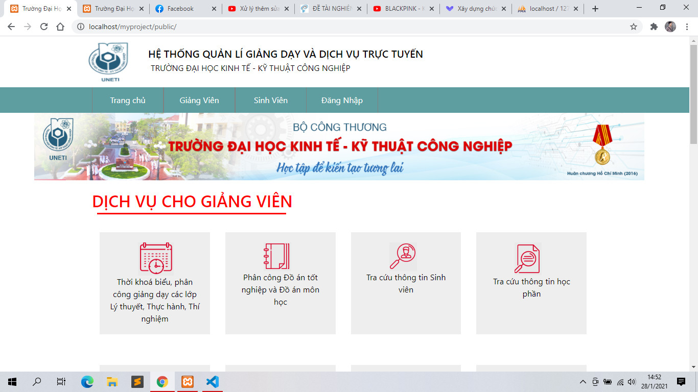

Hình 5: Giao diện chính

b) Giao diện đăng nhập

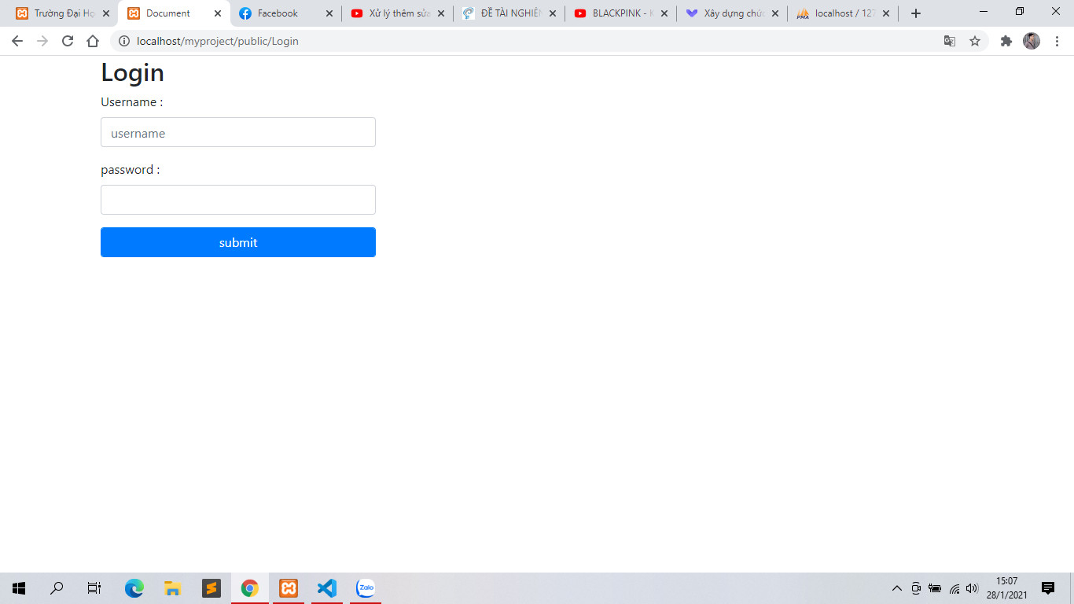

Hình 6: Giao diện đăng nhập

c) Giao diện phần giảng viên

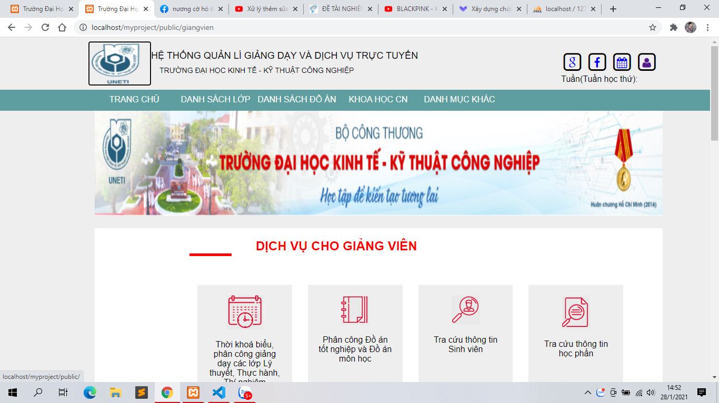

Hình 7: Giao diện giảng viên

d) Giao diện danh sách lớp

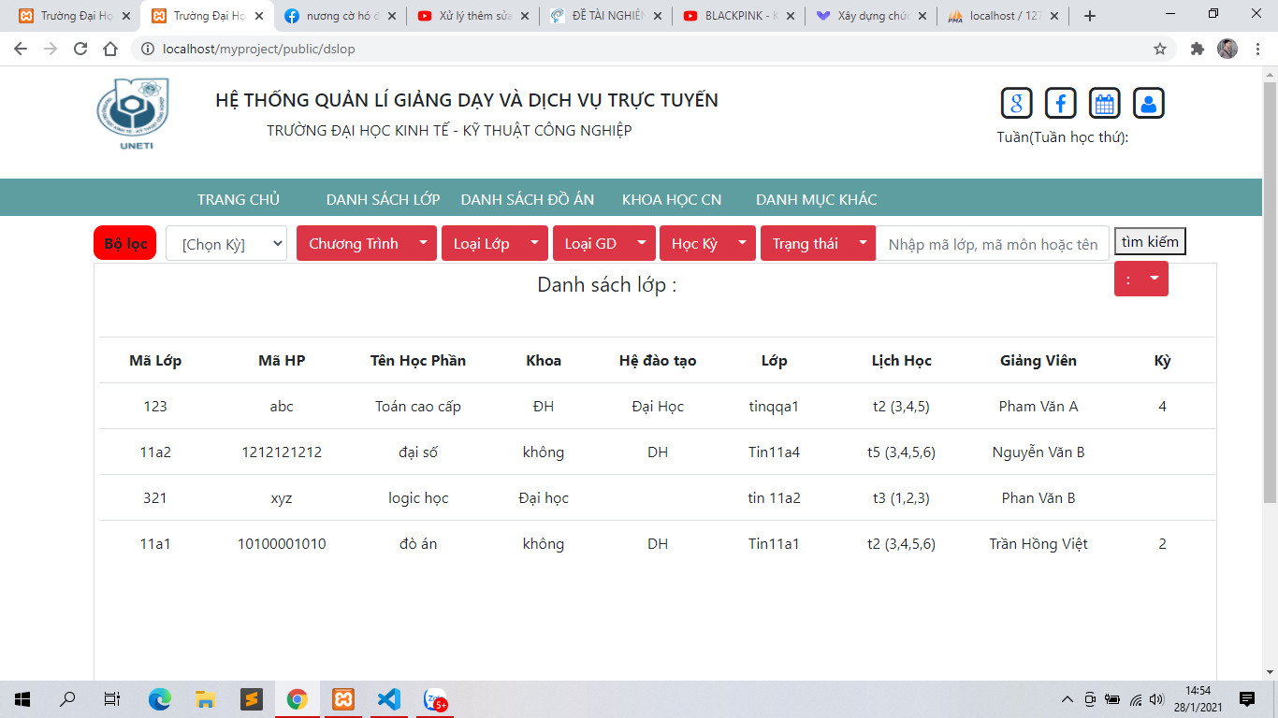

Hình 8: Giao diện danh sách lớp

e) Danh sách quản trị

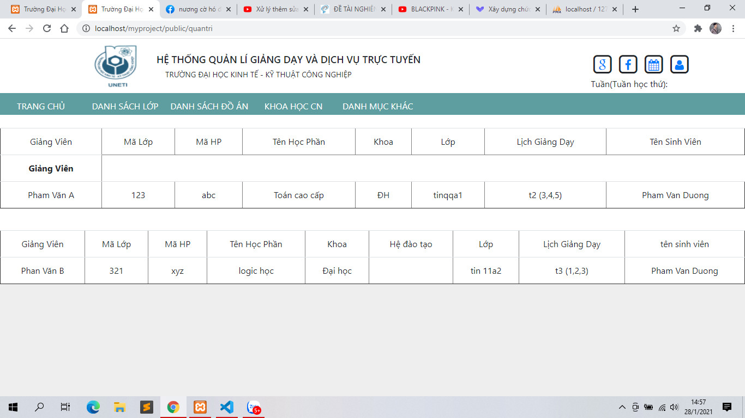

Hình 9: Giao diện quản trị

f ) Danh sách đồ án môn học

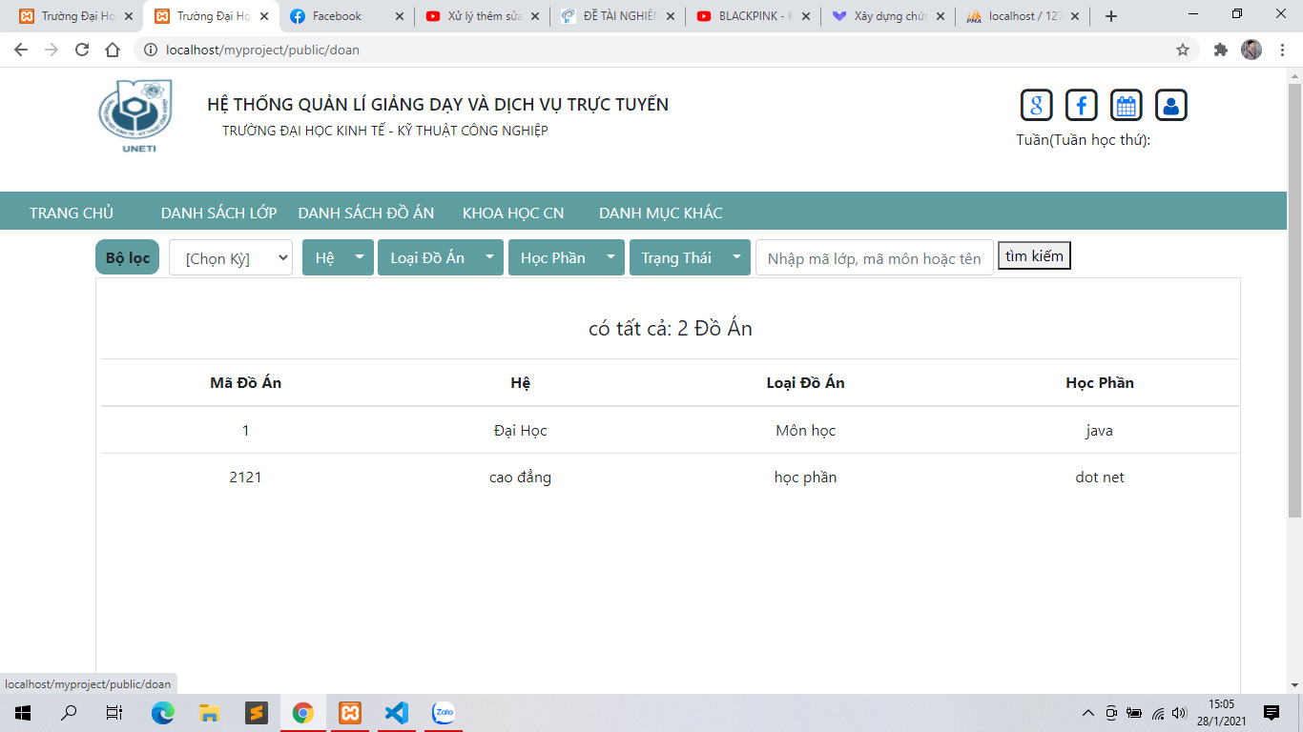

Hình 10: Giao diện đồ án môn học

g) Danh sách sinh viên

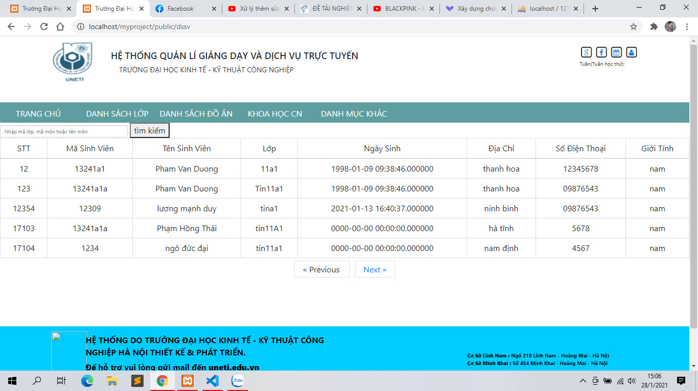

Hình 11: Giao diện sinh viên

h) Đề tài nghiên cứu

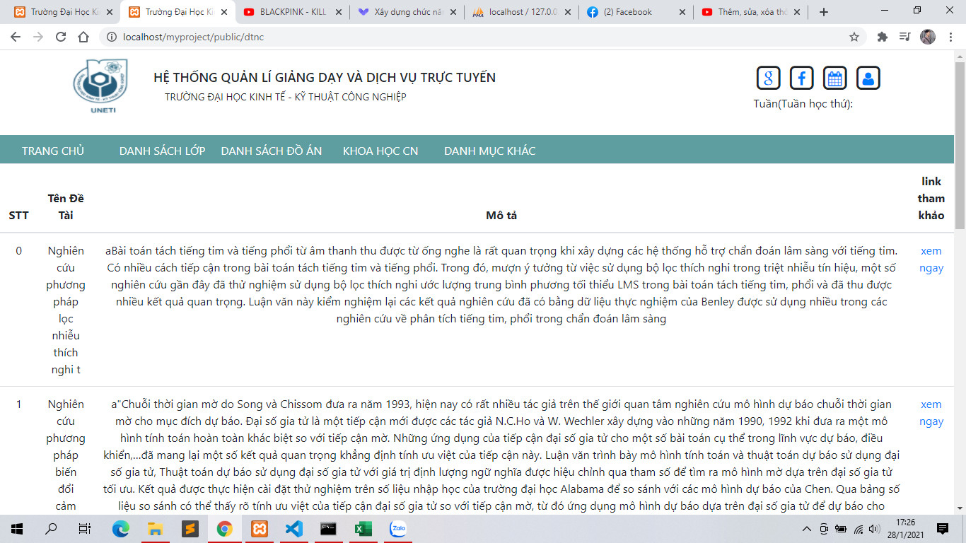

Hình 12: Đề tài nghiên cứu

## 

**KẾT LUẬN**

Với mong muốn có được giao diện thân thiện, giúp người dùng dễ thao tác và sử dụng mà các chức năng hệ thông cần cung cấp là mục tiêu của đề tài. Dựa trên cơ sở đó trong đồ án này, em đã vận dụng phương pháp phân tích thiết kế hướng cấu trúc để xây dựng website quản lý giảng viên.

Về lý thuyết:

- Phân tích thiết kế bài toán một cách đầy đủ, theo đúng quy trình được học bằng phương pháp hướng cấu trúc.

- Xây dựng được các sơ đồ chức năng và luồng dữ liệu

- Thiết kế được cơ sở dữ liệu quan hệ để lưu trữ dữ liệu.

- Thiết kế được các giao diện cập nhật dữ liệu và các mẫu thống kê.

Về chương trình:

- Hệ thống được cài đặt thử nghiệm về quản lý thông tin của giảng viên trong trường theo trang web dạng chính phụ. Khi giảng viên khai báo thông tin sẽ hiển thị đầy đủ để tiện cho việc kiểm tra và tìm kiếm, thống kê theo dõi, nắm bắt thông tin về giảng viên tại trường.

Tuy nhiên do điều kiện thời gian cũng như kinh kiệm thực tế không nhiều nên trong quá trình thực hiện đề tài, nhóm em vẫn còn hạn chế nhiều về mặt chức năng. Nhóm em rất mong nhận được những ý kiến đóng góp của thầy cô và các bạn đề đề tài có thể hoàn thiện và đầy đủ hơn.

## TÀI LIỆU THAM KHẢO

[1] Đặng Thị Diệu Linh, Xây dựng Website quản lý thông tin lý lịch khoa học của giảng viên

[2] https://monamedia.co/mvc-la-gi-ung-dung-cua-mo-hinh-mvc-trong-lap-trinh/